NJ聚合物加固砂浆
产品特点
1、强度高，抹灰操作性好,耐火、耐高温、耐腐蚀、耐老化性能优良。
2、二氧化碳、氯化物等的透过性差，可以预防混凝土的碳化和防止混凝土内部钢筋的腐蚀。\
3、力学性质与混凝土相近，耐冻融及耐久性很好。 4、耐其他化学药品的阻抗性很好，且本材料无毒，对人体
无害。
适用范围
1、用于混凝土构筑物加固抹灰，以及不锈钢绞线网抹灰加固工程。
2、用于修补混凝土构筑物表面的蜂窝，漏洞露筋等缺陷处
理。
物理性能指标
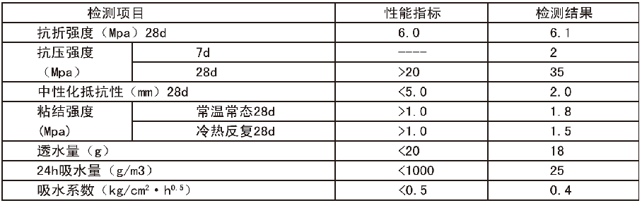
使用方法
1、按照水灰比1：4-5的比例加入定量的水，边倒边搅拌，用低转速（每分钟1000转以下）电动搅拌棒搅拌约3-5min， 静置2-3min后再次搅拌即可根据具体施工要求进行抹灰或修补即可。
2、每次配料宜在2~3h内用完。
3、环境温度高于35℃，应设遮阳设备，以免材料直接在阳光下曝晒失水。
包装储运
1、 本品包装规格为25kg±0.5kg/袋。
2、本品宜存放在室内干燥、通风、防潮、防雨环境中，保质期6个月。
3、本品无毒、无味、无辐射，符合环保要求，可按一般货
舱物贮存运输.

